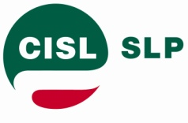

Dr. Paolo Faieta
Risorse Umane e Org.ne – R.I.
Poste Italiane S.p.A.
Viale Europa 175
00144 ROMA

Roma, 11 ottobre 2013

Prot.120740/sind
Oggetto: Formazione OMP – Corso e-learning

Riceviamo dalle nostre strutture territoriali forti proteste rispetto al percorso formativo in e-learning relativo alla procedura OMP (Order Management Postale).

In particolare si registrano forti criticità nella fruizione della piattaforma in e-learning ed una comprensione difficoltosa oltre che prolissa dei moduli operativi, elementi questi che mettono in forte preoccupazione gli operatori circa la correttezza, sicurezza e responsabilità sull’operato.

Vi richiediamo pertanto di sospendere l’avvio della procedura, riprogettando i contenuti operativi del modulo formativo e rendendoli fruibili attraverso moduli formativi in aula.

Rimaniamo in attesa di un urgente riscontro

Distinti saluti

IL SEGRETARIO GENERALE
Mario Petitto
(originale firmato)

